En este documento podrá encontrar el desarrollo de un algoritmo con la palabra chupacabras utilizando como lenguaje de programación Python. Se puede ver el paso a paso del desarrollo del programa y las diferentes características que lo acompañan. Se verifico mediante pruebas y se comprobó su efectividad.
Algoritmo de chupacabras
(Marzo de 2023)
Vargas Avendaño Kathleen Samantha, Ruge Castellanos Rosa Angelica.

Algoritmo, programación, Python.

introduccion
El algoritmo para encontrar la palabra secreta "chupacabras" es un ejemplo de programa que utiliza un bucle repetitivo para solicitar al usuario que ingrese palabras hasta que se ingrese la palabra secreta.
El algoritmo se puede implementar utilizando un bucle while que se ejecuta mientras la palabra ingresada por el usuario no es igual a la palabra secreta "chupacabras". Dentro del bucle, el programa solicita al usuario que ingrese una palabra y verifica si es igual a la palabra secreta. Si la palabra ingresada no es igual a la palabra secreta, el bucle se repite y se solicita al usuario que ingrese otra palabra.
Cuando el usuario finalmente ingresa la palabra secreta, el programa sale del bucle y se imprime un mensaje de éxito en la pantalla.

PROBLEMA.

En la Universidad unisangil sede chiquinquira se necesita realizar un sorteo entre los estudiantes de ingenieria para saber quien sera el representante del grupo y tendra que salir de la ciudad a una conferencia sobre las tic.

CONTEXTO.

En la universidad Unisangil sede chiquinquira se necesita un algoritmo que posea una palabra secreta para que los estudiantes de ingenieria la puedan adivinar y asi escoger el representante del grupo.

POBLACION.

Estudiantes de ingeniería.

DELIMITACION Y ALCANCE.

Estudiantes de la universidad Unisangil sede Chiquinquirá de ingeniería.

OBJETIVO.

Realizar un algoritmo donde la palabra secreta sea chupacabras, para ser implementado dentro de la universidad Unisangil sede Chiquinquirá en un sorteo para elegir el representante del grupo de ingeniería.

REQUERIMIENTOS.

Usar el ciclo while

Palabra secreta chupacabras.

No imprimir ninguna palabra ingresada por el usuario.

Utilizar el break.

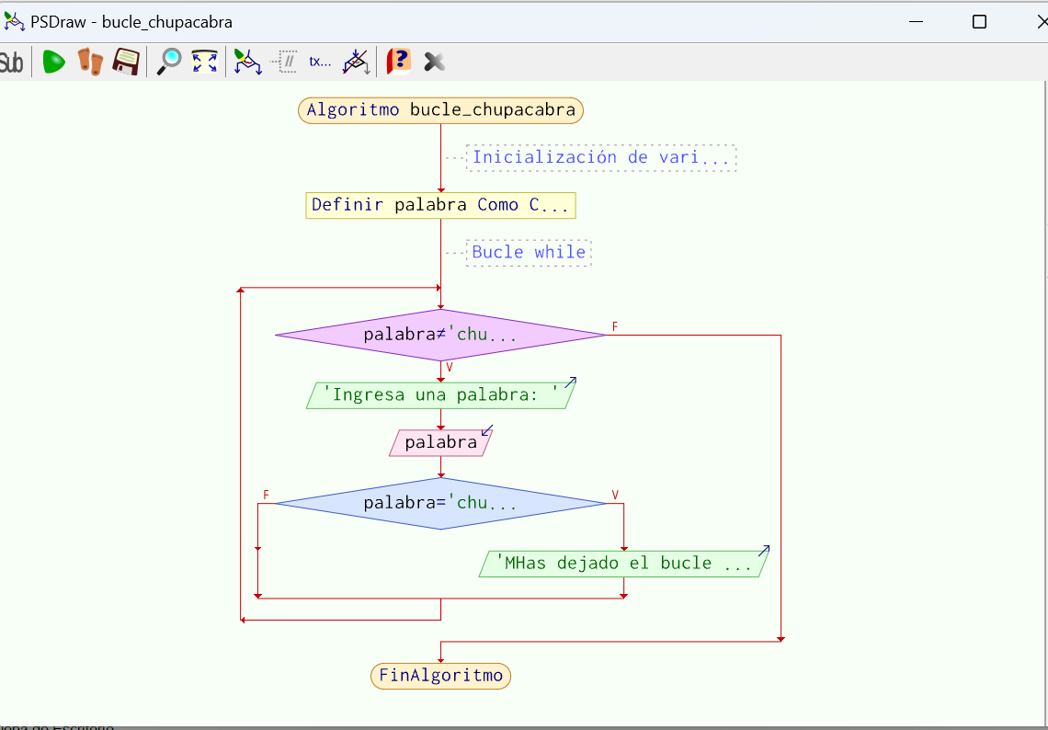

Fig 1. Diagrama de flujo de datos. Imagen propia.

Para ver esto de una manera más específica se mostrará el seudocódigo.
- Primero se define la variable palabra como una cadena vacía.
- Luego se inicia el bucle while con la condición palabra "chupacabra", que se ejecutará mientras el usuario no haya ingresado la palabra secreta.
- Dentro del bucle while, se le pide al usuario que ingrese una palabra utilizando la función Escribir y Leer.
- Después de leer la palabra ingresada, se utiliza una estructura condicional Si para verificar si la palabra es igual a "chupacabra".
- Si la palabra es igual a "chupacabra", se imprime el mensaje "¡Has dejado el bucle con éxito!" y el bucle termina.
- Si la palabra no es igual a "chupacabra", el bucle sigue ejecutándose y pidiéndole al usuario que ingrese una palabra.
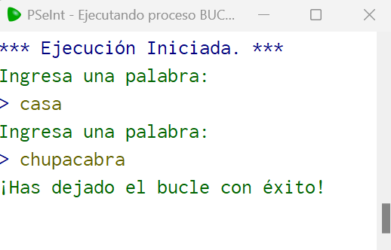
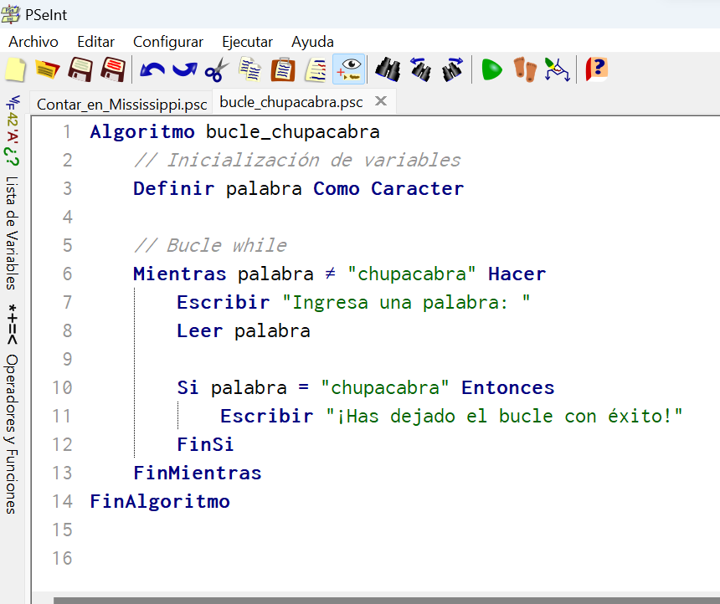

Fig 2. Seudocodigo. Imagen propia.

Teniendo en cuenta lo anterior podemos iniciar con el desarrollo del programa en Python, para esto usamos las estructuras condicionales if y while en Python. If permite ejecutar código si se cumple una condición y el while se utiliza para repetir el bloque de código mientras se cumpla la determinada condición., break se implementa para terminar un bucle
[1]

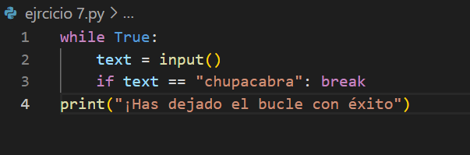

Fig 3 Codigo en python.Imagen propia

PRUEBAS.
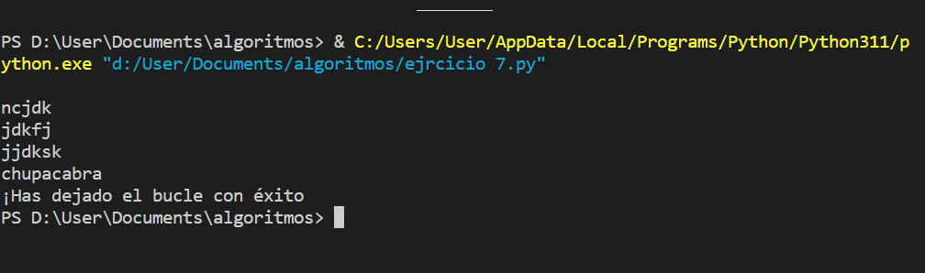

Fig 4. Pruebas. Imagen propia.

Caracteristicas del hardware.

Computador Hewlett Packard.
Intel Core i5 - RAM 8GB + 32GB Optane - Disco SSD 512 GB
Windows 11.
Python 3.11.

CONCLUSIÓN
Este algoritmo es un ejemplo simple de cómo se puede utilizar un bucle repetitivo para realizar tareas repetitivas y condicionar la ejecución del programa a la entrada del usuario.

References
- . https://www.freecodecamp.org/espanol/news/explicacion-del-bucle-while-de-while/

 Documento recibido el 29 de marzo de 2023

